INFORME DE LA COMISIÓN DE HACIENDA SOBRE EL PROYECTO DE LEY QUE MODIFICA LEY N° 19.220, QUE REGULA EL ESTABLECIMIENTO DE BOLSAS DE PRODUCTOS AGROPECUARIOS.
_________________________________________________________________________
BOLETÍN N° 9233-01 (S)

HONORABLE CÁMARA:

La Comisión de Hacienda pasa a informar, en cumplimiento del inciso segundo del artículo 17 de la ley N° 18.918, Orgánica Constitucional del Congreso Nacional, y conforme a lo dispuesto en el inciso segundo del artículo 226 del Reglamento de la Corporación, el proyecto de ley mencionado en el epígrafe, en su segundo trámite constitucional, originado en Mensaje de S.E el Presidente de la República, Sebastián Piñera Echenique, con urgencia calificada de Suma.

La Comisión contó con la presencia del Ministro de Hacienda, señor Felipe Larraín Bascuñán.

I.-CONSTANCIAS REGLAMENTARIAS PREVIAS

1.-Idea matriz o fundamental del proyecto de ley:

La iniciativa busca promover el desarrollo de diversos sectores productivos del país y otorgar una alternativa de financiamiento de suma relevancia para la pequeña y mediana empresa, a través de la extensión del ámbito de aplicación de las Bolsas de Productos, en tanto mercados equitativos, competitivos y transparentes, incluyendo otros bienes y dándole mayor agilidad y profundidad a su operación, permitiendo que se transen mediante mecanismos de subasta pública los provenientes de la industria minera, energética y otras.

2.-Comisión técnica:

Comisión de Agricultura, Silvicultura y Desarrollo Rural.

3.-Artículos que la Comisión Técnica dispuso que fueran conocidas por esta Comisión de Hacienda.

Numerales 3, letra c); 22, 25 y 26 del artículo 1°, y el artículo 3°, permanentes son de competencia de la Comisión de Hacienda.

4.-Normas de quórum especial

No tiene.

5.-Artículos modificados:

No hubo

6- Diputado Informante: Se designó al señor José Miguel Ortiz Novoa

II.- COMPETENCIA DE LA COMISIÓN DE HACIENDA

La Comisión Técnica señaló que las siguientes normas deben ser conocidas por la Comisión de Hacienda por las razones que se detallan:
1.- Artículo 1, número 3, letra c), y número 22, en tanto reemplazan la referencia a la Superintendencia de Valores y Seguros, a su sucesora la Comisión para el Mercado Financiero, órgano que se relaciona con el Presidente de la República a través del Ministerio de Hacienda.
2.- Artículo 1, número 25, al establecer una multa de 100 a 300 unidades tributarias mensuales para las entidades de certificación que emitan informes o certificados respecto de productos que se transen en bolsa que no hayan sido inspeccionados o que notoriamente no correspondan a las características de éstos.
3.- Artículo 1 número 26, en tanto sanciona con multa de 25 a 150 unidades tributarias mensuales, a beneficio fiscal, a las entidades de certificación que no subsanen las deficiencias que observen las respectivas bolsas de productos respecto de la actividad de certificación, dentro del plazo que al efecto establezca la reglamentación bursátil.
4.- Artículo 3, el que consagra que el costo anual que se origine por la aplicación de esta ley se financiará con los recursos que se contemplen en el presupuesto de la Comisión para el Mercado Financiero y, en lo que no fuere posible, con cargo a aquellos que se consulten en la Partida Presupuestaria Tesoro Público del año correspondiente.

III.-INCIDENCIA EN MATERIA FINANCIERA Y PRESUPUESTARIA DEL ESTADO

El Ejecutivo presentó un primer Informe Financiero (N°132) el 18 de noviembre de 2013. Estimó un aumento de dotación para el Área de Valores de la Superintendencia de Valores y Seguros (hoy CMF) de 6 cargos, contemplando la creación de una Unidad de Fiscalización. Considerando lo anterior, estimó un mayor costo anual de M$224.556, los cuales son de carácter permanente, asociados a remuneraciones. Respecto del gasto incremental en personal, el detalle es el siguiente:

Agregó el referido informe que el mayor gasto fiscal que represente la aplicación de esta ley durante el primer año presupuestario de vigencia se financiará con cargo al presupuesto de la Superintendencia de Valores y Seguros (hoy CMF) y en lo que no alcanzare, con cargo a la Partida Presupuestaria Tesoro Público. Para los años siguientes se consultará en los presupuestos anuales de la Comisión.
Un segundo Informe Financiero (N°164) de 21 de septiembre de 2018 acompañó la presentación de indicaciones del Ejecutivo de la misma fecha.
Tales indicaciones introducen modificaciones al proyecto:
- Reemplaza las referencias hechas a la SVS por referencias a la CMF.
- Especifica que la definición de “productos” debe incluir explícitamente contratos registrados conforme a la ley N°20.797, que crea un Registro Voluntario de Contratos Agrícolas.
- Indica que los corredores no serán responsables de las obligaciones emanadas de los contratos transados, sino solo de las obligaciones propias de la transacción.
- Obliga a las bolsas de productos y a las corredoras participantes de esas bolsas a acreditar ante la CMF la existencia de un gobierno corporativo, controles internos y gestión de riesgos adecuados para el correcto funcionamiento de sus actividades.
- Vuelve a la redacción de ley vigente, indicando que los fondos obtenidos de las multas se destinarán a beneficio fiscal.
Indica este Informe que si bien las nuevas facultades de la CMF podrían significar un incremento en las multas emitidas por la institución, no es posible cuantificar dicho efecto. En cualquier caso, los ingresos por este concepto se percibirían como fondos en el Tesoro Público, al igual que las multas vigentes. Adicionalmente, las indicaciones no irrogan mayor gasto fiscal al señalado en el Informe N°132 de 2013.
Finalmente, y por expresa petición de los miembros de la Comisión de Hacienda, fue presentado un tercer informe financiero, de fecha 6 de marzo de 2019, por el cual se actualizaron los montos del gasto en personal, contenido en el primer informe:
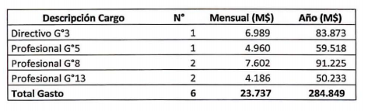

IV.-SÍNTESIS DE LA DISCUSIÓN EN LA COMISIÓN Y ACUERDOS ADOPTADOS

1.-DISCUSIÓN

El Ministro de Hacienda, señor Felipe Larraín Bascuñán reseñó los antecedentes de este proyecto.
En 1993 se publica la ley N° 19.220 que regula las Bolsas de Productos Agropecuarios. En 2005 las Superintendencia de Valores y Seguros (la actual Comisión para el Mercado Financiero) autoriza la creación de la primera y hasta el momento única Bolsa de Productos Agropecuarios. El 2007 se publica la Ley N° 20.176 que incorpora facturas, de cualquier industria, como productos negociables en las Bolsas. El 2014 ingresa al Senado el presente proyecto en trámite. El mismo año se aprueba en general por el Senado. En enero de 2018 ingresa un proyecto de ley misceláneo (Productividad II) que contiene algunas modificaciones a la Ley N° 19.220. En septiembre de 2018 el Ejecutivo presenta indicaciones al proyecto y reactiva su tramitación. En octubre del mismo año la Comisión de Hacienda del Senado aprueba las indicaciones ingresadas por el Ejecutivo. En noviembre el Senado aprueba el proyecto por unanimidad. EN enero de 2019 el Ejecutivo presenta una nueva indicación y el proyecto es aprobado en particular por la Comisión de Agricultura de la Cámara de Diputados.
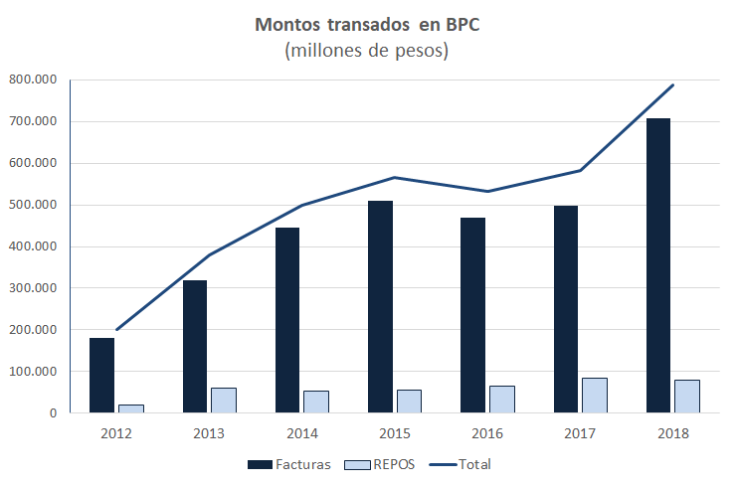

Destacó los principales elementos del proyecto de ley:

Materia | PdL aprobado (Senado y Comisión de Agricultura de C. de Diputados)
Reemplazo de referencias a SVS.  Arts. 1 y siguientes | Se reemplazan todas las referencias hechas a la SVS por referencias a la CMF.
Modificación de requisitos a bolsas de productos.  Art. 3 | Bolsas deberán tener gobierno corporativo, controles internos, gestión de riesgos y recursos adecuados para funcionar correctamente.
Materia | PdL aprobado (Senado y Comisión de Agricultura de C. de Diputados)
Ampliación de productos transables.  Arts. 4 y 5 | Se modifica definición de “productos” y los requisitos para que éstos sean negociados en bolsa, de manera de incluir, no solo productos agropecuarios y facturas, sino todo tipo de bienes, servicios, derechos y contratos.
Nuevos requisitos para corredores de bolsa.  Art. 6 , 7 y 8 | Se establecen nuevos requisitos para los corredores, tales como constituirse como sociedades anónimas, contar con gobierno corporativo y gestión de riesgos adecuada e idoneidad del personal.
Materia | PdL aprobado (Senado y Comisión de Agricultura de C. de Diputados)
Reglamentos de bolsas de productos.  Art. 18 | El reglamento de cada una de las bolsas de productos deberá contener:  - Normas y procedimientos para sancionar las Entidades Certificadoras.  - Normas y procedimientos aplicables a transacciones de productos.  - Medidas que tengan por objeto promover y facilitar la participación de microempresas, pequeñas empresas, pequeños productores agrícolas y campesinos. (Nueva Indicación ingresada en Comisión de Agricultura de la Cámara de Diputados)
Materia | PdL aprobado (Senado y Comisión de Agricultura de C. de Diputados)
Registros llevados por bolsas de productos.  Arts. 19 y 33 | Se traspasa la obligación de llevar el Registro de Productos (llevado hoy por la CMF) y el Registro de Entidades Certificadoras (llevado hoy por el SAG) a las bolsas de productos, de manera de agilizar el proceso de inscripción.
Títulos representativos de productos y custodia.  Art. 20 | Se permite que la bolsa pueda: a) custodiar productos, aunque ellos no sean transados; y b) emitir títulos representativos de cualquier clase de productos que tenga bajo su custodia

En línea con los objetivos del Ministerio de Hacienda, este proyecto promueve la inclusión financiera, ampliando el acceso de las PYMES y los emprendimientos al mercado de capitales. Asimismo, promueve la competencia en el mercado del crédito, disminuyendo los costos de financiamiento y contribuyendo, de esta manera, al crecimiento económico.
El proyecto refleja el trabajo que se ha realizado conjuntamente con la Comisión para el Mercado Financiero y los Ministerios de Agricultura y Minería.

*******
2.-VOTACIÓN
Tras la exposición del señor Ministro de Hacienda, el diputado señor Jackson propuso agregar, en la letra a) del número 26, del artículo 1 la palabra “correspondiente”, entre los vocablos “bolsa” y “sancionará”, con el objeto de precisar su alcance, la que fue aprobada por la unanimidad de los integrantes presentes, señores Auth, Jackson, Kuschel, Lorenzini (Presidente) Melero, Ortiz, Santana, Pérez y Schilling.
Por su parte, el diputado señor Lorenzini (Presidente) propuso agregar en el artículo 3, después de la palabra “año”, la palabra “presupuestario”, de manera tal que se establezca de forma precisa el espacio temporal en el que se hará efectiva la asignación de recursos, la que fue aprobada igualmente por la unanimidad señalada.

ACUERDOS ALCANZADOS
La Comisión de Hacienda alcanzó los siguientes acuerdos, por la unanimidad de los nueve diputados presentes señores Auth, Jackson, Kuschel, Lorenzini (Presidente) Melero, Ortiz, Santana, Pérez y Schilling, respecto de los artículos sometidos a su conocimiento por la Comisión de Agricultura, Silvicultura y Desarrollo Rural:
Artículo 1
1.-Aprobó, en los mismos términos propuestos, los numerales 3 letra c, 22, 25 y 26 letra b, del artículo 1;

2.-Modificó el numeral 26 letra a, en cuanto agregó, la palabra “correspondiente”, entre los vocablos “bolsa” y “sancionará”,

Artículo 3

Fue modificado en cuanto agregó el término “año”, seguido de la palabra “presupuestario”.

*****
Por las razones señaladas y consideraciones que expondrá el Diputado Informante, la Comisión de Hacienda recomienda aprobar los artículos señalados en la forma descrita.
********

Tratado y acordado en la sesión celebrada el día 5 de marzo del año en curso, con la asistencia de los diputados señores Pepe Auth Stewart, Giorgio Jackson Drago, Carlos Kuschel Silva, Pablo Lorenzini Basso (Presidente), Patricio Melero Abaroa, José Miguel Ortiz Novoa, Leopoldo Pérez Lahsen, Guillermo Ramírez Diez, Alejandro Santana Tirachini y Marcelo Schilling Rodríguez.

Sala de la Comisión, a 8 de marzo de 2019

MARÍA EUGENIA SILVA FERRER
Abogado Secretaria de la Comisión

